Расценка ЖНВЛП
Доработан алгоритм расценки товаров. Раньше товары из списка ЖНВЛП расценивались по матрице расценки. Как правило для расценки таких товаров в матрице расценки создавались записи типа «Ограничения». При этом наценка поставщика никак не контролировалась.
Теперь для расценки ЖНВЛП товаров создана специальная процедура, которая рассчитывает максимально допустимую цену и контролирует ее не превышение. Таким образом программа контролирует расценку ЖНВЛП товаров не зависимо от настроек, сделанных в матрице расценки.
Максимально допустимые розничные цены на ЖНВЛП рассчитываются по следующим формулам.
Для аптек, плательщиков НДС:
ЦЖВ = (МИН(ЦЗБН; МИН(ЦПР; ЦГРП; ЦГРК)*(1+НЦП/100))+МИН(ЦПР; ЦГРП; ЦГРК)*НЦА/100) *(1+НДС/100)
Для не плательщиков НДС:
ЦЖВ = МИН(ЦЗБН; МИН(ЦПР; ЦГРП; ЦГРК)*(1+НЦП/100)) *(1+НДС/100)+МИН(ЦПР; ЦГРП; ЦГРК)*НЦА/100

ЦЖВ – предельная (максимально допустимая) розничная цена на ЖНВЛП
ЦЗБН – цена закупки без НДС
ЦПР – цена производителя, указанная поставщиком в позиции электронной накладной
ЦГРП – цена гос. реестра, указанная поставщиком в позиции электронной накладной
ЦГРК – цена гос. реестра из карточки (свойства) товара
НДС – ставка НДС %
НЦП – предельная наценка поставщика %, из новой таблицы «Наценки ЖНВЛП»
НЦА - предельная наценка аптеки %, из новой таблицы «Наценки ЖНВЛП»
При расчете цены для товара ЖНВЛП (свойство ЖНВЛП в карточке товара равно «Да»). Всегда рассчитывается предельная розничная цена ЦЖВ. Если ЦЖВ больше указанной пользователем или рассчитанной по матрице расценки розничной цены ЦР, то используется ЦР. Если ЦЖВ меньше ЦР, то в качестве ЦР используется ЦЖВ. Если пользователь вручную указал ЦР больше ЦЖВ, или указал розничную наценку, при которой ЦР получается больше ЦЖВ – программа выдаст ошибку.
Если в позиции накладной не указана ЦГРП или ЦПР – программа выдаст ошибку.
Значение в поле «Наценка розн %» для товаров ЖНВЛП всегда рассчитывается по следующим формулам.
Для аптек, плательщиков НДС:
НЦР=(ЦР/(1+НДС/100)- МИН(ЦЗБН; МИН(ЦПР; ЦГРП; ЦГРК)*(1+НЦП/100)))*100/ МИН(ЦПР; ЦГРП; ЦГРК)
Для не плательщиков НДС:
НЦР =(ЦР- МИН(ЦЗБН; МИН(ЦПР; ЦГРП; ЦГРК)*(1+НЦП/100)) *(1+НДС/100)))*100/МИН(ЦПР; ЦГРП; ЦГРК)

НЦР – наценка розничная %
ЦР – цена розничная, рассчитанная или указанная вручную

Наценки ЖНВЛП
Предельные наценки аптеки и поставщика должны быть указаны в новой таблице «Нацени ЖНВЛП», в ЦО аптечной сети. Меню Настройки - Наценки ЖНВЛП.
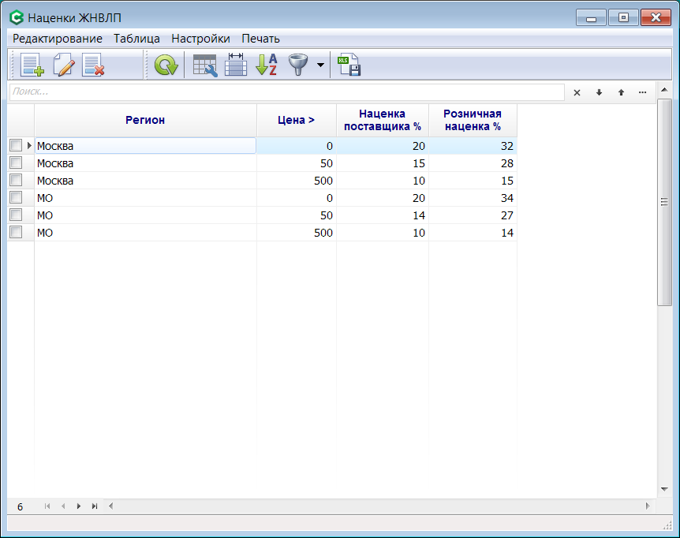
Наценки должны быть указаны для всех регионов, в которых расположены аптеки сети.

Регионы ЖНВЛП
Новый справочник. Меню Настройки – Регионы ЖНВЛП. Должен быть заполнен в ЦО аптечной сети.
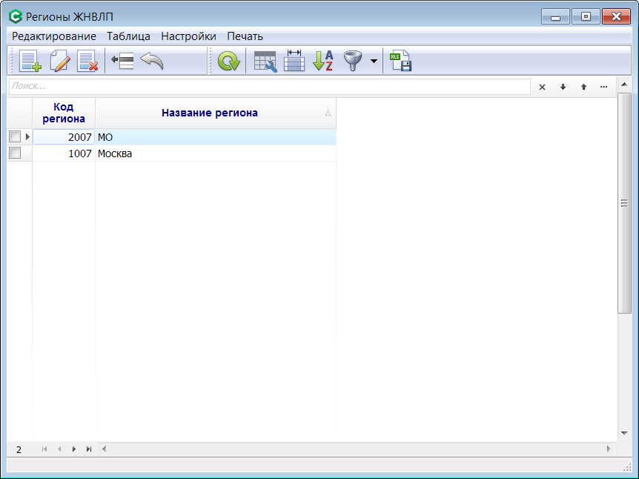

Справочник Отделы
В справочнике Отделы появилось новое поле «Регион ЖНВЛП».
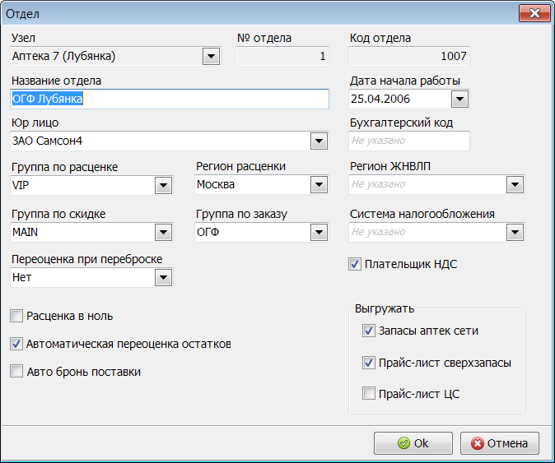

Поле «Регион ЖНВЛП» должен быть указан для всех отделов, у которых он отличается от региона ЖНВЛП по-умолчанию.

Регион ЖНВЛП по-умолчанию
Меню Настройки – Общие параметры – закладка Расценка.
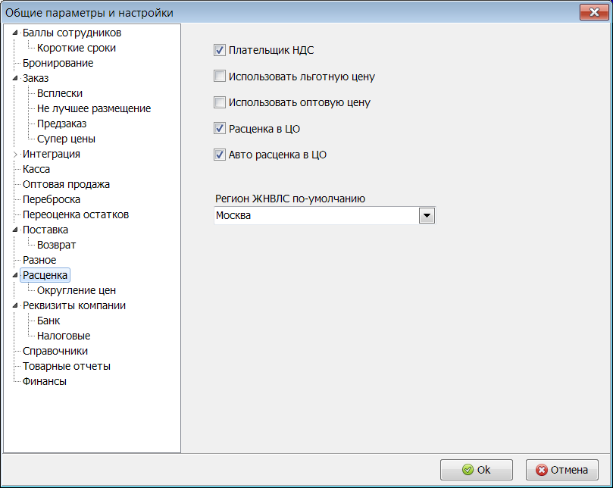
Значение, указанное в поле «Регион ЖНВЛП по-умолчанию» используется для всех отделов, у которых поле «Регион ЖНВЛП» пусто. Данное поле следует задавать в ЦО аптечной сети.

Важно!!!
Пока не заполнены все вышеуказанные справочники, таблицы и поля, программа будет выдавать ошибку при расценки товаров ЖНВЛП.

Оптовая расценка
Оптовая расценка работает при вычислении оптовой цены на при приходе от поставщика, при изменении оптовой цены при переоценке, и при свободной переоценке в документе «Оптовая продажа». При оптовой расценке товаров из списка ЖНВЛП вычисление максимально допустимой оптовой цены и наценки происходит по формулам, отличным от розничной расценки. В качестве максимальной наценки используется колонка «Наценка поставщика %» из матрицы «Наценки ЖНВЛП». Оптовая наценка всегда добавляется к цене производителя, цена закупки (аптекой у поставщика) игнорируется.
Максимально допустимые оптовые цены на ЖНВЛП рассчитываются по следующим формулам.
Для аптек, плательщиков НДС:
Цопт = (ЦПР+МИН(ЦПР; ЦГРП; ЦГРК)*НЦП/100)*(1+НДС/100)

Для не плательщиков НДС:
Цопт =ЦПР*(1+НДС/100)+МИН(ЦПР; ЦГРП; ЦГРК)*НЦП/100

Цопт – предельная (максимально допустимая) отовая цена на ЖНВЛП
ЦПР – цена производителя, указанная поставщиком в позиции электронной накладной
ЦГРП – цена гос. реестра, указанная поставщиком в позиции электронной накладной
ЦГРК – цена гос. реестра из карточки (свойства) товара
НДС – ставка НДС %
НЦП – предельная наценка поставщика %, из матрицы «Наценки ЖНВЛП»
Значение в поле «Наценка опт %» для товаров ЖНВЛП рассчитывается по следующим формулам.
Для аптек, плательщиков НДС:
НЦО=(Цопт/(1+НДС/100)-ЦПР)*100/МИН(ЦПР; ЦГРП; ЦГРК)
Для не плательщиков НДС:
НЦО =(Цопт-ЦПР*(1+НДС/100))*100/МИН(ЦПР; ЦГРП; ЦГРК)

НЦО – наценка оптовая %
Цопт – цена оптовая, рассчитанная или указанная вручную

